Nuevas funciones en SafeDESIGNER
Creación más fácil de aplicaciones de seguridad
B&R facilita la creación de aplicaciones de seguridad con una serie de nuevas funciones mapp en SafeDESIGNER. También es posible utilizar una combinación de datos de la aplicación estándar para generar datos relativos a la seguridad.
Datos de seguridad de señales estándar (no de seguridad)
La función Data-to-SafeDATA determina una velocidad y una posición de seguridad utilizando los datos de la aplicación estándar. Ello se realiza comparando los datos de velocidad y posición de dos módulos de E/S estándar (no de seguridad) entre sí. Con la ayuda de las funciones proporcionadas, los datos se pueden usar como velocidad de seguridad para aplicaciones de hasta PL d y la posición de seguridad para aplicaciones de hasta PL c.
Fácil resolución de cálculos complejos
Con funciones matemáticas avanzadas, B&R facilita la realización de cálculos complejos en una misma aplicación. Todos los datos se calculan como números de punto fijo. El usuario no necesita preocuparse por los errores de redondeo, resolución o desbordamiento del búfer.

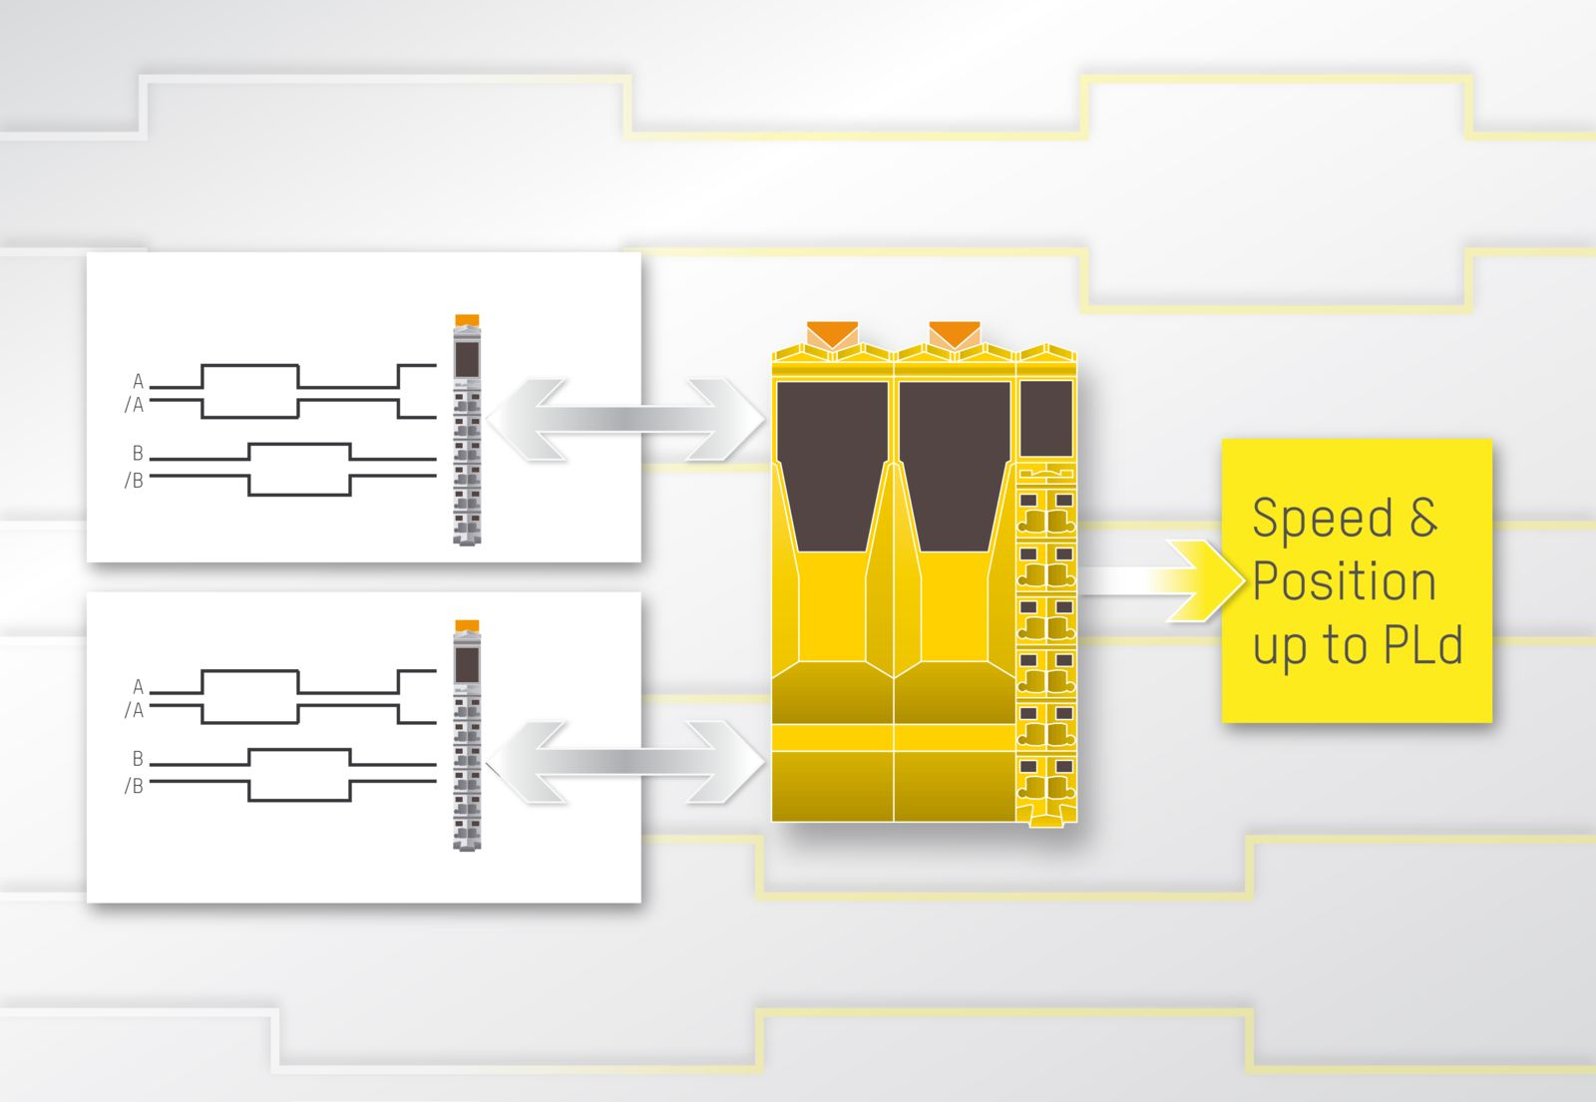
La nueva función Data-to-SafeDATA de SafeDESIGNER determina una velocidad y una posición de seguridad utilizando los datos de la aplicación estándar.

Acerca de B&R
B&R es una innovadora empresa de automatización con sede en Austria y oficinas en todo el mundo. Como líder mundial en automatización industrial, B&R combina tecnología punta con ingeniería avanzada para ofrecer a los clientes, en prácticamente todas las industrias, soluciones completas para automatización de máquinas y fábricas, control de movimiento, HMI y tecnología de seguridad integrada. Con estándares industriales de comunicación de bus de campo como POWERLINK y openSAFETY, además del potente entorno de desarrollo de software Automation Studio, B&R está constantemente redefiniendo el futuro de la automatización. El espíritu innovador que mantiene a B&R al frente de la automatización industrial está impulsado por el compromiso de simplificar los procesos y superar las expectativas del cliente.
Para más información, visite www.br-automation.com.
Si publica esta nota de prensa, por favor envíe una copia a:
Bernecker & Rainer Automatización industrial S.L.U.
Vallsolana Garden Business Park
Camí de Can Camps, 17-19
08174 Sant Cugat del Vallés
Barcelona
o al e-mail: office.es@br-automation.com

